“八张风险清单”分类分层分级
研判管控工作机制
（试行）

为深入贯彻落实习近平总书记关于防汛救灾工作的重要指示精神，按照省市防指部署要求，根据《浦江县防汛防台抗旱应急预案》有关规定，聚焦防汛防台“八张风险清单”，加强风险分类分层分级研判管控，实现风险隐患精准研判、闭环管控，特制定本工作机制。
一、工作目标
紧紧围绕“不死人、少伤人、少损失”总目标，在“八张风险清单”的大框架下，进一步完善风险隐患分类研判（“1个防指风险防控专班+8个风险研判小组”）、分层管控（“县级+15个乡镇（街道）+244个村（社区）”）、分级闭环（提示单、预警单、指令单“三张单”）机制，健全分类分层分级的风险防控体系，依托防汛防台在线等平台，实现风险滚动研判，提示单、预警单、指令单快编发、快流转、快反馈，真正做到上下贯通、条抓块统、执行闭环，持续提升台风洪涝灾害科学防控能力。
二、工作原则
（一）坚持属地为主、条抓块统。在党委政府领导下，按照属地为主、分级负责和“管行业必须管安全”的要求，县防指统筹协调，各乡镇（街道）和有关单位各司其职、各负其责，密切配合，形成合力，加强本区域、本条线的台风洪涝灾害风险研判管控工作。
（二）坚持上下联动研判管控。各乡镇（街道）和防指成员单位按照各自职责，立足自身实际，强化逐级研判、逐级提示、逐级管控，在落实上级防指指导意见的同时，深化研判，细化措施，确保层层研判到位、督促指导到位、风险管控到位。
（三）坚持部门协同研判管控。防指成员单位按照部门职责和“八张风险清单”任务分工，发挥部门专业优势，动态精准研判，按条线管控到位，并将研判及管控情况及时报县防指。
（四）坚持全过程研判管控。县防指和相关成员单位根据台风洪涝灾害发生规律和特点，强化全过程研判管控，按要求及时下发风险提示单、预警响应单、管控指令单，实现风险“识别提示、确认预警、指令管控、闭环反馈”全过程防控。
三、工作内容
聚焦“八张风险清单”，持续优化“3张防控单”（风险提示单、预警响应单、管控指令单）风险分级闭环机制，进一步明确“3张防控单”的下发时间、主要内容、具体格式等，切实做到清单化、具体化、规范化。
（一）风险提示单。在台风来临前，根据台风趋势及可能影响情况，自然资源、建设、交通运输、水利、农业农村、文广旅体、应急管理、气象等部门应分析行业（系统）的风险，下发专业风险提示单；县防指办根据综合研判结果，视情下发综合风险提示单，指导各乡镇（街道）提早做好防御准备，落实管控措施。专业风险提示单格式由各部门自行制定；防指办综合风险提示单的格式见附件1。
（二）预警响应单。在台风靠近或影响时，气象、自然资源、水利、建设等部门要根据法律法规和相关规定，及时发布台风、暴雨、地质灾害、小流域山洪、洪水、城市内涝等预警信息，根据影响程度及应急响应等级，加密预警频次，强化预警叫应，第一时间“叫应”党政领导和基层责任人。部门发布的预警信息同步报送县防指办，并实时共享到“防汛防台在线”。预警响应单格式由各部门自行制定。
（三）管控指令单。台风应急期间，县防指组建并扁平化运行“1+8”风险分类研判机制，1个专班，即县防指的风险防控专班，负责联合会商、综合研判；8个风险研判小组，即“8张风险清单”行业主管部门牵头、有关成员单位参加的风险研判管控小组（人员组成见各清单工作机制），负责各领域专业分析。8个风险研判管控小组动态开展分析研判，及时列出量化细化风险清单，包括风险类型、风险数量、存在风险、管控要求、责任部门等，提交风险防控专班，经综合研判后形成管控指令单，下发各乡镇（街道）和有关单位。管控指令单具体格式见附件2。
四、工作流程
（一）应急响应启动前
1.动态研判风险。气象、水利、自然资源、建设、交通运输、农业农村、文化和旅游、应急管理等部门密切关注台风发展动向，动态研判分析灾害趋势、主要风险、影响范围和程度等。
2.下发风险提示单。根据台风影响程度，各成员单位及时下发各条线领域的专业风险提示单，指导提醒基层政府和相关责任人加强值班值守、及时到岗履职、做好巡查检查、落实防御准备等工作。县防指组织会商研判，相关成员单位向防指提交风险清单，提出应对措施建议，县防指根据综合研判结果，视情下发综合风险提示单。
3.下发预警响应单。各成员单位全过程动态开展台风洪涝灾害形势研判，根据降雨、大风等的预警时间、区域，结合风险预警阈值，滚动发布预警响应单。红色、橙色预警要第一时间“叫应”，预警与响应及时联动。
（二）应急响应启动后
防汛防台Ⅳ级应急响应启动并预计后续将进一步提升响应等级，“1+8”风险研判管控组进驻县防指，按职责开展风险隐患动态研判。
1.综合会商研判。应急响应期间，依托“防汛防台在线”，8个风险研判小组研判提出各领域专业风险清单，经防指风险研判专班讨论后，汇总梳理形成管控指令单。
2.下发管控指令单。县防指办将管控指令单下发至各乡镇（街道）和有关单位，必要时点对点发相关单位，限期反馈。当启动防汛防台Ⅳ级、Ⅲ级应急响应时，在部门会商研判基础上，县防指办每日至少下发一次管控指令单；当启动防汛防台Ⅱ级应急响应及以上时，根据会商研判情况加密下发管控指令单。
3.落实闭环反馈。各乡镇（街道）和有关单位根据县防指的管控指令单，逐项落实管控措施，要组织有关部门和村（社区）按要求及时采取措施，责任落实到人、任务明确到点，确保风险管控到位，并通过“防汛防台在线”，限期反馈风险管控措施。防指有关成员单位按照职责分工督促乡镇（街道）落实到位，实现风险闭环管理。
4.组织督查检查。县防指通过派出工作组等方式进行核查，相关部门组织抽查，确保各项措施落地落底。工作组及相关部门将抽查检查情况及时录入“防汛防台在线”，确保各项指令执行到位。
风险提示、预警响应、管控指令流程图见附件3。
五、工作要求
（一）明确责任。县防指牵头抓总，统筹做好“八张风险清单”分类分层分级研判管控工作；有关单位要按照部门职责和“1+8”风险研判管控组组成安排，认真负责做好风险隐患研判、预警、提示等工作，并根据预案及时进驻、集中办公。
（二）协同联动。县乡村三级防指及成员单位要按照横向协同、纵向联动要求相互配合形成合力，逐级细化完善风险隐患研判管控；乡镇（街道）、村（社区）要按照上级要求，结合本区域实际加强研判和巡查，强化措施落实，确保风险隐患全面识别到位、研判到位、管控到位。
（三）数字赋能。要迭代“防汛防台在线”，完善风险提示管控功能模块，“八张风险清单”管控指令部门推送、清单生成、滚动下发、反馈上报等实现线上操作、快速流转、快速整理，县、乡、村三级联动，数字赋能风险隐患精准闭环管控。
（四）加强考核。“八张风险清单”分类分层分级研判管控实战应用情况纳入省数字政府系统综合评价考核及防汛年度工作目标责任考核。

附件：1.防汛防台综合风险提示单
2.防汛防台管控指令单
3.风险提示、预警响应、管控指令流程图
4.各清单风险研判管控工作机制

附件1

防汛防台综合风险提示单
（20××第×期）
各乡镇（街道），防指有关成员单位：
台风简要情况。
工作要求。如，各乡镇（街道）和有关部门要高度重视，强化底线思维和极限思维，坚决落实台风防御措施。要加强会商研判。气象、水利、自然资源、交通运输、农业农村等部门联合会商研判，密切监视台风发展动态，及时研判风险。要加强预警预报。气象、水利、自然资源部门要及时发布台风动态和监测预报警信息。要加强值班值守。各乡镇（街道）及有关部门要加强值班值守力量，切实做好应急准备；发现险情及时按规定上报，第一时间处置。
联系电话：××××××××。

浦江县人民政府防汛防旱指挥部办公室
20××年××月××日

附件2

防汛防台管控指令单
（20××第×期）

各乡镇（街道）：
台风简要情况。
经县级相关部门会商研判，现将我县需要重点管控的风险告知你们，请你们迅速行动，坚决落实相关举措，确保安全，落实情况请于×月×日×时前报县防指办。同时，你们要按照“八张风险清单”动态研判机制，加强研判，动态分析重点风险、重点防御区域，及时下发管控指令，紧盯落实情况，确保风险隐患闭环管控。
联系人：***（手机号 浙政钉同号）。

附件：重点管控风险清单

浦江县人民政府防汛防旱指挥部办公室
20××年×月×日
抄送：防指有关成员单位。
附件
重点管控风险清单

重点领域 | 地区 | 风险  类型 | 风险数量 | 存在风险 | 管控要求  （*日*时前） | 责任单位 | 管控措施  落实情况 | 抽查情况
交通安全（包括在建工程）
地质灾害
山洪灾害
山塘水库河网（包括在建工程）
安全生产
城市内涝和城市安全运行
在建工程
其他（旅游安全）

附件3-1
风险提示流程图
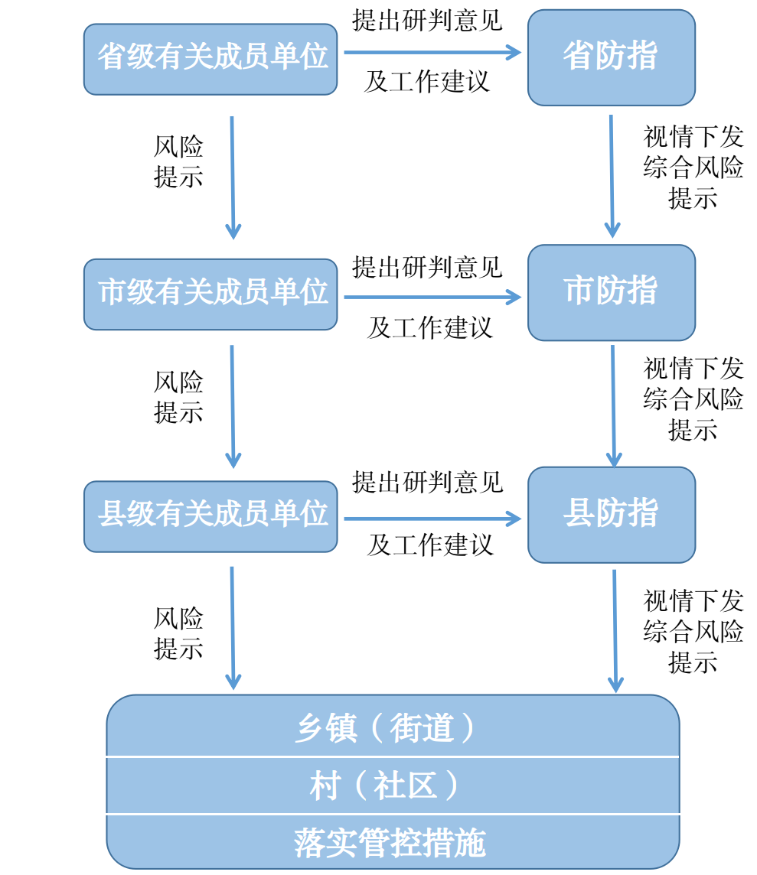

附件3-2
预警响应流程图

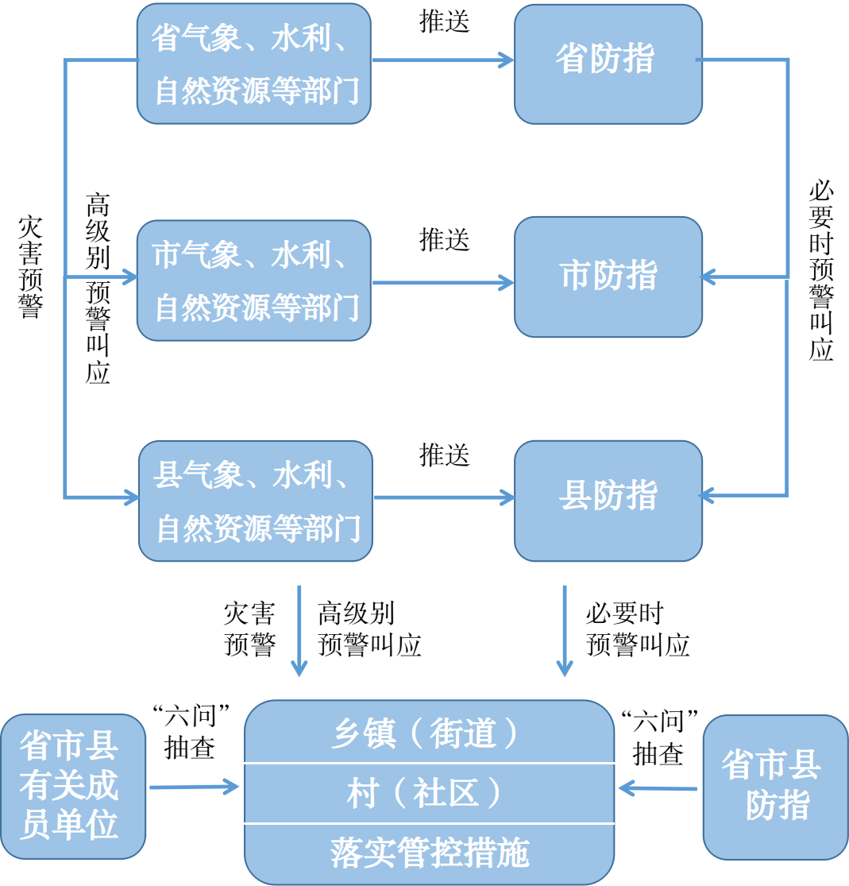

附件3-3
管控指令流程图

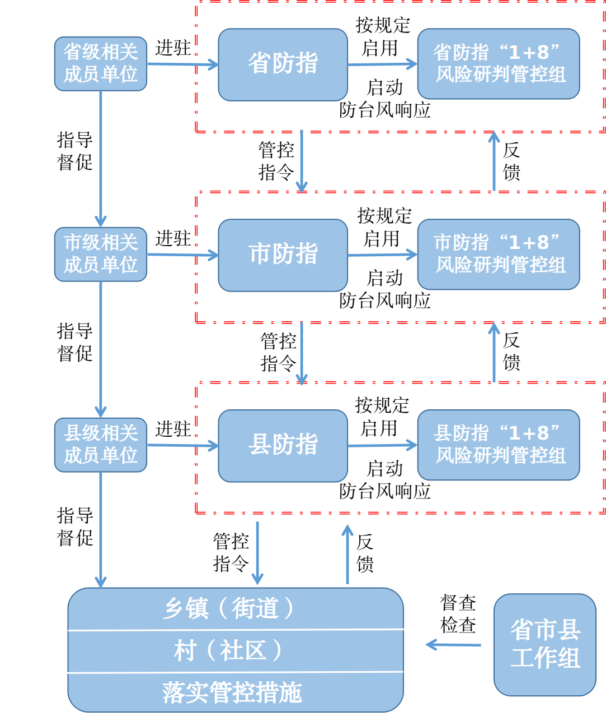
附件4-1

地质灾害风险研判管控工作机制

为贯彻落实上级决策部署，按照县防指“八张风险清单”工作要求，科学研判因台风暴雨引发地质灾害风险，实现地质灾害风险闭环管控，进一步提升地质灾害防范应对能力，特制定本工作机制。
- 工作目标
深入贯彻落实习近平总书记关于防汛救灾工作的重要指示精神，紧紧围绕“不死人、少伤人、少损失”的总目标，按照地质灾害“动态感知，科学研判、精准预警、闭环管控”的要求，依托“地灾智治”平台和“地灾智防APP”，实现快速感知地质灾害风险，科学研判地质灾害风险趋势，精准发布地质灾害风险预警，快速获取地质灾害应急处置信息，为全县地质灾害指挥决策提供科学依据，确保人民生命财产安全。
- 工作原则
（一）以人为本，预防为主。把保障人民群众生命安全作为地质灾害防治工作的出发点和落脚点，坚持预防为主，提前开展地质灾害风险研判，提早部署落实地质灾害防范措施，尽最大可能减少人员伤亡。
（二）全面覆盖，重点突出。在地质灾害风险隐患排查巡查基础上，及时将新发现和新掌握的地质灾害风险隐患入库，确保地质灾害风险隐患全覆盖。同时，地质灾害风险研判管控重点关注稳定性差、威胁或影响人数多、容易引发灾害链的地质灾害风险隐患区域。
（三）部门协同，上下联动。气象、水务、自然资源、应急管理等有关部门加强协调联动，强化预报预警数据对接与会商，确保地质灾害预警及时有效。同时，按照“省级预报到县、市级预报到乡、县级预警到村”的要求，加强会商研判，细化地质灾害管控区域和防范措施，健全部门协同、上下联动的风险管控机制。
三、工作内容
（一）风险提示。在台风来临前，县自然资源部门根据气象部门台风路径预测、降雨预报及历史类似路径台风引发地质灾害情况，研究划定地质灾害重点风险区域、地段和风险点，提出针对性防范要求，制作风险提示单（附2），下发各乡镇（街道），提前落实地质灾害防范措施。
（二）预警响应。在台风靠近并产生降雨时，县自然资源部门时刻关注降雨区域过程降雨量，及时与气象部门沟通未来预报降雨量，加密地质灾害预报预警频次，及时下发地质灾害预警响应单（附3），第一时间“叫应”党政领导和基层责任人。发布的预警信息同步报送县防指办，并实时共享至防汛防台在线平台。
（三）管控指令。台风应急期间，县自然资源部门组织地矿科（地环站）、“驻县进乡”地质专家等建立地质灾害风险研判管控小组（见附1），结合台风路径、实况降雨和降雨预报开展地质灾害风险研判，并向县防指风险防控专班提供以自然村为单元的地质灾害风险重点管控清单（附4），主要包括行政区域、风险隐患类型、风险数量、威胁或影响户数、户籍人口、管控要求等内容，经风险防控专班综合研判后形成管控指令单。（四）风险管控。各属地政府按照风险提示单、预警响应单和管控指令单，突出地质灾害风险隐患预防，逐点逐项落实落细地质灾害管控措施。需转移人员的，属地政府要按照《浙江省地质灾害应急转移工作技术指引（试行）》要求，及时转移受威胁人员，并将撤离转移情况报告至县防指。县防指要按照职能指导、协调、督促、检查地方落实情况，实现地质灾害风险管控闭环。
四、工作流程
（一）动态研判风险。台风来临期间，县自然资源部门应及时与气象部门进行会商，根据气象降雨预报，结合地质孕灾条件，动态研判地质灾害风险区域、威胁对象、影响程度、防御对策等，及时下发风险提示单。台风影响结束后，属地政府要组织专业技术人员对台风期撤离的地质灾害风险隐患区域进行地质灾害安全评估，确认安全后才能组织撤离人员返回。地质灾害灾（险）情发生时，自然资源部门要根据地质灾害应急预案要求，开展地质灾害灾（险）情趋势研判，提出重点风险管控区域和防范措施，避免引发次生灾害，确保抢险救援顺利开展。
（二）发布预警响应。在台风降雨来临时，县自然资源部门与气象部门对接实况降雨和预报降雨数据，特别关注强降雨预警时间、区域和雨强，加密开展地质灾害风险预警，滚动发布地质灾害预警响应单。自然资源部门要时刻关注市级自然资源部门的预警单，并结合本级预警结果进行综合修正后向各乡镇（街道）发布。同时，要强化预警“叫应”工作，第一时间“叫醒”基层自然资源所负责人和防灾责任人。
（三）提交管控清单。当启动地质灾害应急响应时，县自然资源部门要根据地质灾害监测预警信息，结合当前地质灾害风险现状，形成地质灾害重点风险管控清单，提交县防指风险防控专班。当启动防台风Ⅳ级、Ⅲ级应急响应时，每日至少提交一次管控清单；当启动防台风Ⅱ级应急响应及以上时，加密研判分析，及时提交重点风险管控清单。
（四）管控信息反馈。乡镇（街道）、村（社区）、基层网格员按风险提示单、预警响应单、管控指令单相关要求，及时采取措施，责任落实到人、任务明确到点，确保风险管控到位，并通过“地灾智防APP”，在限定的时间内反馈风险管控措施，落实闭环管理。
（五）开展督查检查。县级自然资源部门对乡镇（街道）、村的管控措施落实情况进行抽查，并对基层网格员开展“六问”电话抽查。
五、职责分工
（一）县级自然资源部门
1.开展县级地质灾害预报预警、专业监测和应急处置技术支撑工作；负责研判并发布县级地质灾害风险提示单、预警响应单和重点风险管控清单，并提交县防指；负责指导、监督和检查乡镇（街道）、村的地质灾害风险管控措施落实情况，并收集汇总全县地质灾害防治工作情况。
2.负责地质灾害“预警到村”，指导、检查地质灾害风险隐患巡查、排查，指导乡镇（街道）做好受威胁人员的转移，会同应急管理部门及时做好地质灾害灾险情的报送。
（三）乡镇（街道）、村（社区）
乡镇（街道）防灾责任人落实辖区内地质灾害风险隐患管控措施，组织村（社区）做好人员撤离转移，并做好人员撤离反馈。
基层网格员做好地质灾害隐患点和风险防范区应急巡查工作，发现临灾前兆，应立即发出预警，并上报，协助乡镇（街道）撤离受威胁人员。
六、工作要求
（一）强化会商研判。高度重视地质灾害会商研判，组织地矿科（地环站）、“驻县进乡”地质专家等建立地质灾害风险研判管控小组，实施24小时应急值守，随时做好应急会商准备，并指派专人密切关注实况降雨和预报降雨，及时开展地质灾害风险会商，动态研判地质灾害风险，提出管控措施建议。
（二）强化信息共享。会同气象、水务、应急管理等部门实现数据与信息自动对接，确保地质灾害风险提示单、预警响应单、重点风险管控清单及时推送。
（三）强化跟踪督办。通过派遣工作组或参与防汛指导组等方式对基层地质灾害防治指令落实情况进行现场督查核查，确保各项指令执行到位。工作组将抽查检查情况及时反馈基层部门整改，并做好记录。

附：1.地质灾害风险研判管控小组人员组成
2.地质灾害风险提示单
3.地质灾害预警响应单
4.地质灾害重点风险管控清单

附1

地质灾害风险研判管控小组人员组成

根据县防指“八张风险清单”分类分层分级研判管控工作机制要求，为科学研判地质灾害风险，强化落实风险管控措施，县自然资源和规划局牵头设立地质灾害风险研判管控小组。
一、工作职责
负责落实县防指有关地质灾害风险研判和管控措施工作要求，实施地质灾害应急值守，开展地质灾害风险预报预警，组织开展地质灾害风险会商研判，向乡镇（街道）下发地质灾害风险提示单和预警响应单，按要求向县防指风险防控专班提交地质灾害重点风险管控清单。负责指导、督促和检查乡镇（街道）地质灾害防范措施落实情况，收集汇总地质灾害防治工作统计和地质灾害灾（险）情情况。
县防指启动防台风Ⅳ级应急响应并预计后续将进一步提升响应等级，按照预案及相关规定派驻小组成员参加风险防控专班，开展地质灾害风险隐患研判，及时提出风险清单及应对措施建议。
二、人员组成
地质灾害风险研判管控小组由县自然资源和规划局分管领导、地矿科（地环站）、驻县进乡地质专家所有人员组成。
组 长：盛青松 县自然资源和规划局副局长
副组长：季光磊 县自然资源和规划局地环站站长

成 员：地矿科（地环站）、驻县进乡地质专家所有人员

附2
地质灾害风险提示单
（20xx年x月x日x时）

发送单位：浦江县自然资源和规划局 签发：

发往单位：xx乡镇人民政府（街道办事处）
根据县气象局台风路径预测，与xx台风路径和强度相似，经会商研判，本轮台风引发强降雨主要在xx、xx、xx区域，上述区域地质灾害风险较高，特提出以下风险提示单，请当地政府提前落实相关管控措施。
行政区 | 风险点 | 管控措施 | 责任部门
浦江县 | 1.地质灾害隐患点、地质灾害风险防范区、农村切坡建房点、地质灾害治理工程及在建治理工程项目 | 1.各地要加强对隐患点、风险防范区、切坡建房点、治理工程点排查巡查  2.暂停在建地质灾害治理工程；  3.提前撤离地质灾害隐患受威胁人员、地质灾害风险防范区内从事生产经营、施工人员和受影响的老弱病残人员。 | 自然资源和规划局、乡镇（街道）
浦江县 | 2.坡脚、崖边和小流域沟口等50米范围人口集中区，特别是学校、幼儿园、集市等 | 1.加强对山边、崖边、沟边的人口集中区、学校、幼儿园、集市等进行排查巡查，落实防范措施；  2.对无法判定是否形成地质灾害的，提前转移撤离人员。 | 教育局、市场监管局、乡镇（街道）
浦江县 | 3.山区公路切坡地段、水库周边公路及岸坡 | 1.加强对山区公路切坡路段、水库山塘周边岸坡、公路的巡查、落实防范措施；  2.对可能存在风险地段提前封路。 | 交通局、水务局、乡镇（街道）
浦江县 | 4.山区在建施工工地、工棚、养殖棚等临时驻地。 | 1.暂停山区在建施工工地；  2.提前撤离工棚、养殖棚等临时驻地施工及工棚人员。 | 建设局、农业农村局、乡镇（街道）

抄送：县人民政府防汛防台抗旱指挥部

附3

地质灾害预警响应单

序号 | 防范区或隐患点编号 | 乡镇  （街道） | 风险防范区或隐患点名称 | 预报等级 | 影响户数（户） | 影响人数（人）
 |  |  |  | 红色
 |  |  |  | 橙色
 |  |  |  | 黄色

附4
地质灾害重点风险管控清单

序号 | 县 | 乡镇  （街道） | 风险类型 | 风险数量 | 存在风险 | 管控要求  *日*时前 | 责任单位 | 管控措施落实情况 | 抽查情况
1 | 浦江县 | ** | 红色风险防范区或隐患点 | 隐患点XX处；风险防范区XX处 | 威胁或影响人口XX 人 | 加强巡查排查，密切关注降雨和地质灾害预报预警情况。按照规定时间撤离人员并上报，同时加强撤离区域管控。
2 | 浦江县
3 | 浦江县
4

附件4-2
山洪灾害风险研判管控工作机制

为贯彻落实上级决策部署，按照县防指“八张风险清单”工作要求，建立健全台风期间“山洪灾害风险清单”动态研判、闭环管控机制，进一步提升山洪灾害科学防御能力，特制订本工作机制。
- 工作目标
贯彻落实习近平总书记关于防灾减灾救灾重要指示精神，紧紧围绕“不死人、少伤人、少损失”总目标，优化与县防指、乡镇人民政府（街道办事处）的应急联动机制，规范山洪灾害风险提示单、预警响应、管控指令的工作要求，强化风险闭环管控和动态反馈，努力完善横向到底、纵向到边的山洪灾害防御体系，切实保障人民群众生命财产安全。
二、工作原则
（一）平战结合、摸清底数。乡镇、村两级常态化开展山洪灾害风险隐患排查，将新发现的风险点纳入监测预警范围，按照《浙江省山洪灾害风险区清单动态管理办法（试行）》规定的流程和要求，在省级山洪平台动态更新。
（二）加强研判、精准预警。各乡镇街落实管控，加强与气象等部门联合会商和信息共享，加密监测频次，充分利用降雨预报成果，提升山洪灾害预警精准度，延长预见期，做到预警信息应发尽发、早发快发。
（三）横向协同、闭环管控。加强会商，动态开展分析研判，及时制订风险清单，向县防指办提交风险指令单，督促指导下属单位、乡镇（街道）、村反馈管控措施落实情况。
三、工作内容
（一）风险提示。在台风来临前，要及时组织会商，分析台风移动路径、强度变化、发展趋势及可能影响范围，结合各地山洪灾害风险底数及防御现状，研判台风可能影响的地区、重点小流域风险程度，下发风险提示，风险提示内容应包括台风简要情况、可能影响地区、重点小流域及防御工作要求，提醒乡镇（街道）加强值班值守、做好巡查检查及人员提前转移等工作，风险提示单格式见附件2。
（二）预警响应。在台风靠近或影响时，加强与气象局会商研判，根据台风走向及气象预报降雨分布情况，动态分析强降雨落区及量级，结合前期降雨及土壤含水量情况，研判山洪灾害风险，以小流域或镇（街道）为预警单元。风险预警信息同步报送县防指办，并通过突发事件预警信息发布平台面向公众发布。发布橙色、红色预警等级信息时，按《浙江省应急管理厅 浙江省气象局 浙江省自然资源厅 浙江省水利厅关于强化气象、地质灾害、山洪灾害预警 和应急响应联动工作的指导意见（试行）》（浙应急防汛〔2022〕115 号）要求落实“叫应”。预警响应单格式见附件3。
（三）管控指令。台风应急响应期间，按照省防指“1+8”风险研判管控要求，建立小流域山洪风险研判管控小组（见附件1），动态开展分析研判，及时列出量化细化风险清单，包括风险类型、风险数量、存在风险、管控要求、责任部门，提交至县防指风险防控专班。以乡镇（街道）、重点小流域或村为单元提出风险清单。水务局督查指导乡镇（街道）落实山洪灾害风险管控措施，管控措施落实情况逐级向上反馈。重点风险管控清单格式见附件4。
四、工作流程
（一）动态研判风险。根据台风发展动向和影响情况，动态研判分析山洪灾害趋势、主要风险、影响范围和程度等，及时下发风险提示单。防台风Ⅳ级应急响应启动并预计后续将进一步提升响应等级，按照预案及相关规定派驻小组成员参加风险防控专班，开展山洪灾害风险隐患动态研判，及时提出风险清单及应对措施建议。
（二）及时发出预警。县水务局结合省级风险预警单，加强与县气象局会商研判，及时制作下发山洪风险预警响应单，并根据职责开展“叫应”。
（三）提交管控清单。应急响应期间，山洪风险研判管控小组及时将经研判的山洪灾害重点风险管控清单提交至县风险防控专班。当启动防台风Ⅳ级、III级应急响应时，每日至少提交一次山洪灾害重点风险管控清单；当启动防台风II级应急响应及以上时，加密研判分析，及时提交管控清单。
（四）指导落实管控。根据风险指令单，督促乡镇（街道）、村及时落实管控措施，在限定时间内反馈管控措施，实现风险闭环管理。
（五）开展督查检查。对乡镇（街道）、村的管控措施落实情况进行抽查，对基层责任人开展“六问”电话抽查。
- 职责分工
（一）水务局组织开展本级小流域山洪风险研判，及时下发风险提示单、预警响应单，按照县防指要求提交山洪灾害重点风险管控清单，列出风险清单、管控要求、责任单位；在限定时间内反馈风险管控措施；督查指导责任主体落实管控措施，并对落实情况进行抽查。
（二）乡镇（街道）根据水务局下发的提示单、预警单及县防指下发的指令单，及时采取措施，并按要求在限定时间内反馈风险管控措施；及时组织危险区人员转移，并做好安置工作。
（三）村级责任人、网格责任人根据风险清单管控要求及预案做好危险区巡查、预警、人员转移和安置等工作，并及时做好反馈工作。
六、工作要求
（一）提高认识。要提高政治站位，切实强化风险意识、责任意识、底线意识，健全工作机制，任务到岗、责任到人、管理到位，落实落细山洪灾害预警和应急联动机制。
（二）信息共享。要与气象、自然资源等部门建立气象信息、地质灾害预警信息共享机制，将研判发布的预警信息同步报送县防指办。
（三）夯实基础。持续深化隐患排查整治，实施山洪灾害精细化补充调查，动态核定更新风险区清单。结合山洪灾害事件开展灾害复盘调查评估，进一步健全山洪灾害防御体系。

附: 1.小流域山洪风险研判管控小组人员组成
2.山洪灾害风险提示单
3.山洪灾害预警响应单
4山洪灾害重点风险管控清单

附件1
小流域山洪风险研判管控小组人员组成

根据县防指“八张风险清单”分类分层分级研判管控工作要求，为科学研判小流域山洪灾害风险，强化落实风险管控措施，县水务局牵头设立小流域山洪风险研判管控小组。
一、工作职责
负责落实县防指有关山洪灾害风险研判和管控措施工作要求，组织开展小流域山洪风险研判，及时下发风险提示单、预警响应单，并向县防指提交山洪灾害重点风险管控清单。督查指导乡镇（街道）落实管控措施。
县防指启动防台风Ⅳ级应急响应并预计后续将进一步提升响应等级，按照预案及相关规定派驻小组成员，按职责开展风险隐患动态研判，及时提出风险清单及应对措施建议。
二、人员组成
小流域山洪风险研判管控小组由水务局水旱灾害防御中心牵头负责，县水文管理中心、局工程管理与监督科等相关人员组成。
组 长：黄东辉 党委委员
副组长：魏欢悦 水文管理中心主任
张歆渊 局工程管理与监督科负责人
成 员：水文管理中心、水旱灾害防御中心、局工程管理与监督科相关人员。
附件2
浦江县水务局防御xx号台风“xx”
风险提示单（小流域山洪）

台风情况简述。根据气象部门未来24小时降雨数值预报和短临预报成果，对你乡镇（街道）小流域山洪风险做了初步研判，现提示如下：
乡镇（街道） | 重点小流域 | 防御要求
XX乡镇 | XX小流域 | 1.密切关注天气形势及雨水情变化，加强区域小流域山洪风险研判；  2.对气象短临预报有强降雨或已发生较大降雨乡镇（街道），及时发布预警信息，提醒做好巡查检查工作，必要时提前做好危险区域人员转移；  3.一旦发生险情，按规定及时报送信息。

附件3
小流域山洪预警
（第*期）
浦江县水务局 *年*月*日*时

*月*日*时至*时，我县局部地区有强降雨，乡镇面雨量前
三位是中余乡*毫米，檀溪镇*毫米，大畈乡*毫米，单站降水量
前三位的是檀溪镇象鼻头水库*毫米，中余乡三亩水库*毫米，
大畈乡海母口*毫米。根据气象台未来降雨预报，结合金华市山
洪预警传真，浦江县水务局经分析研判，预计*日*时至*日*时
发生山洪灾害可能性较大，现发布蓝色预警，请有关单位、乡
镇（街道）注意防范。
可能影响范围：全县小流域山洪影响区域
防御建议：
1.请密切关注小流域山洪灾害防御，收到山洪灾害预警的
乡镇（街道）和重点村请密切关注降雨和溪河水位情况，并按
预案做好山洪灾害危险区人员转移避险工作；
2.加强水库、山塘的巡查值守，严禁水库、山塘超汛限运
行，已超汛限水库、山塘加大泄洪力度，尽快降低水位至汛限
以下，发现问题及时处置上报；
3.低洼区域关注水情，视内涝情况，及时启动排水，并提
前做好人员和物资转移。
分送：浦江县防汛防旱指挥部办公室，金华市水利局
签发： 审核： 拟稿：

附件4
山洪灾害重点风险管控清单
序号 | 乡镇（街道） | 风险数量 | 存在风险 | 管控要求  （＊日＊时前） | 责任单位 | 管控措施  落实情况 | 抽查情况
1 | XX乡镇
2
3

附件4-3

安全生产风险研判管控工作机制

为贯彻落实上级决策部署，按照县防指“八张风险清单”工作要求，科学研判因台风洪涝灾害造成的生产安全风险，实现危化品、矿山、金属熔融企业安全及旅游景点安全风险闭环管控，进一步提高防范应对及应急处置能力，特制订本工作机制。
一、工作目标
深入贯彻落实习近平总书记关于防汛救灾工作的重要指示精神，紧紧围绕“不死人、少伤人、少损失”的总目标，按照“精准排摸风险、动态研判风险、闭环管控风险”要求，深入研究分析台风影响期间安全生产包括旅游领域风险发展趋势，依托“危险化学品全生命周期安全在线”“工业企业安全在线”等实现风险提示指令编发、流转、反馈，真正做到上下贯通、条抓块统、执行闭环，有效防范台风期间生产安全事故。
二、工作原则
（一）及时研判、做好防御。根据降雨预报、台风路径等动态研判危化品、矿山、金属熔融等企业安全生产和旅游景点风险，针对性指导地方落实落细各项防御举措。
（二）各司其职、落实管控。县乡两级按职责分级管控，在落实上级指导意见的同时，逐级研判、逐级细化、逐级提示形成上下合力，全面做好风险研判管控。
（三）精准研判、协同高效。充分发挥应急管理、文化和旅游等部门专业优势，由部门动态精准研判，形成风险提示、风险指令，实现风险研判管控统分结合、部门联动、协同高效。
三、工作内容
（一）风险提示。在台风来临前，县应急管理部门、文化和旅游部门根据台风移动路径、强度变化、发展趋势及可能影响范围，分析研判危化品、矿山、金属熔融等企业安全生产和旅游景点风险，列出风险清单、提出管控要求并逐级发送风险提示单（附2）。应急管理部门依托“危险化学品全生命周期安全在线”“工业企业安全在线”等下发风险提示单，督促企业提前做好预防工作，提示单落实情况在系统进行闭环。
（二）管控指令。台风应急响应期间，建立县级安全生产风险研判管控小组（见附1），负责联合会商、研判，及时列出量化细化风险清单，包括风险类型、风险数量、存在风险、管控要求、责任部门，形成安全生产重点风险管控清单（附3）。由县防指风险防控专班汇总后形成管控指令单。应急管理、文化和旅游部门督查指导各乡镇（街道）、开发区、水晶园区落实风险管控措施。
四、工作流程
（一）动态研判风险。县安全生产风险研判管控小组根据气象、水利部门的预警预报信息，动态研判分析危化品、矿山、金属熔融等企业和旅游景点主要风险、灾害趋势、影响范围和程度等。
（二）组织会商分析。县安全生产风险研判管控小组组织会商研判，列出安全生产风险清单及应对措施建议，下发安全生产风险提示单。根据工作需要，视情邀请气象、水利部门及相关行业领域专家参加研判会商。
（三）提交管控清单。应急响应期间，县安全生产风险研判管控小组研判会商后形成安全生产重点风险管控清单，报县防指形成管控指令单下发至各乡镇（街道）、开发区、水晶园区。当启动防台风Ⅳ级、Ⅲ级应急响应时，每日至少提交一次安全生产重点风险管控清单；当启动防台风Ⅱ级应急响应及以上时，加密研判分析，及时提交重点风险管控清单。
（四）风险管控反馈。县安全生产风险研判管控小组根据上级下发的管控指令单，逐项落实管控措施，按要求及时采取措施，责任落实到人、任务明确到点，确保风险管控到位，并通数字化系统，在限定的时间内反馈风险管控措施，督促各乡镇（街道）、开发区、水晶园区落实管控措施，实现风险闭环管理。
（五）开展督查检查。县安全生产风险研判管控小组通过派出工作组等方式进行核查，相关部门组织抽查，确保各项措施落地落底。工作组及相关部门将抽查检查情况及时录入数字化系统，确保各项指令执行到位。
五、职责分工
县安全生产风险研判管控小组开展辖区内危化品、矿山、金属熔融等企业和旅游景点动态风险研判，及时下发风险提示单，按照县防指要求列出风险清单、管控要求、责任单位；在限定时间内反馈风险管控情况；督查指导责任主体落实管控措施，并对落实情况进行抽查。
六、工作要求
（一）强化会商研判。县安全生产风险研判管控小组要认真负责做好风险隐患研判、提示等工作，并根据响应等级及时发布安全生产风险提示单，列出安全生产重点风险管控清单。
（二）强化信息共享。县安全生产风险研判管控小组要加强与上级管控小组联动、务求实效，同步开展风险隐患研判管控工作，逐级细化完善，信息及时共享。
（三）强化督导检查。通过数字化系统实现安全生产风险提示、指令生成、推送下发、反馈上报等线上操作、精准闭环管控。

附：1.安全生产风险研判管控小组人员组成
2.安全生产风险提示单
3.安全生产领域重点风险管控清单

附1

安全生产风险研判管控小组人员组成

根据县防指“八张风险清单”分类分层分级研判管控工作要求，为科学研判安全生产风险，强化落实风险管控措施，县应急管理局牵头设立安全生产风险研判管控小组，其中旅游领域风险研判由县文广旅体局牵头负责。
一、工作职责
落实县防指有关安全生产风险清单管控要求，组织开展危化品、矿山、金属熔融等企业和旅游领域风险研判，及时下发风险提示单，按要求向县防指风险防控专班提交安全生产重点风险管控清单。督查指导属地落实管控措施。
县防指启动防台风Ⅳ级应急响应并预计后续将进一步提升响应等级，按照预案及相关规定派驻小组成员，按职责开展风险隐患动态研判，及时提出风险清单及应对措施建议。
二、人员组成
安全生产风险研判管控小组由县应急管理局危化科、基础科牵头负责，视情邀请气象、水利部门及相关领域专家参加会商研判。
组 长：方建设 县应急管理局副局长
副组长：吴 波 县应急管理局危化科科长
蒋焕焕 县应急管理局基础科科长
成 员：县应急管理局危化科、基础科等相关人员。

附2

安全生产风险提示单
（20××第×期）

各乡镇（街道）、开发区、水晶园区：
台风情况简述。
经初步会商研判，现提示如下：
一、危险化学品企业:
1.检查危化品储存条件，重点检查剧毒品和保险粉、电石、过氧化钾、三氧化硫、三氧化铝等遇水易反应危化品储存条件是否满足防水、防内涝要求。对处于内涝区域的危化品和储罐，该转移的必须转移，该加固的立即加固，防止因内涝导致危化品流失、储罐倾倒、爆炸。
2.检查生产装置运行条件，重点检查涉高温、高压工艺装置运行情况，分析内涝、失电、通讯中断等突发情况对生产装置的影响，并针对性制定应急预案，落实防范措施。对不能保证生产安全的工艺装置，要按方案有序停产，并妥善处置相关危化品和设备设施，防止因此导致次生生产安全事故。
3.检查设备设施防风条件，重点检查高大设备设施防风加固措施是否到位，设备管线保温层和警示牌是否紧固，滨水的围墙等建构筑是否加固。
4.检查企业物流管控措施，重点检查原料和产品库存情况，提前调度进出物流运输，减少装卸货频次，必要时停止装卸货作业。
5.检查企业排水条件，重点检查厂区及装置区的雨水排放系统、泄洪排涝设施是否正常运行，涵洞、排水口等是否通畅，地沟盖板、护栏是否完好坚固。
6.检查企业内在建工程，重点检查企业内在建工程的外来施工人员是否妥善、安全安置，塔吊等设备是否做好加固。
7.检查企业应急准备，重点检查发电机、排水泵、防洪沙、通讯设备等应急物资是否可用并储备充足；防汛防台专项应急预案，尤其是洪水倒灌、失电等极端情况下停产、撤人紧急预案是否制定，一线员工是否具备紧急情况下基本的应急处置和自救互救能力。
8.检查企业应急值守，重点检查是否落实企业领导24小时值班和应急力量24小时待命，原则上停止动火、高处等特殊作业，必须进行的一律升级管理。
二、矿山企业
（一）露天矿山：
1.启动应急预案；
2.停止作业面所有施工，做好防护；
3.停止所有户外登高作业；
4.落实应急物资保障；
5.落实企业班子成员和应急力量24小时值班待岗。
（二）地下矿山：
1.启动应急预案；
2.地下矿山运行、回采、实施闭库尾矿库全部停止作业；
3.不得安排人员入井；
4.停止所有户外登高作业；
5.落实应急物资保障；
6.落实企业班子成员和应急力量24小时值班待岗；
7.尾矿库必须将库内水位放至最低。
三、高温熔融金属作业企业
1.启动应急预案；
2.确保转运包、钢水包、溢流槽、应急池完好，不得存在积水；
3.停止涉煤气作业、高处作业、吊装作业、建筑物和构筑物拆除、大型检修等作业；
4.落实防雷、防静电安全措施；
5.落实汛情导致突然停电等特殊情况下的应急措施；
6.落实应急物资保障；
7.落实企业班子成员和应急力量24小时值班待岗。

联系电话:XXX

浦江县应急管理局
20××年×月×日

附3
安全生产重点风险管控清单

重点领域 | 地区 | 风险  类型 | 风险  数量 | 存在风险 | 管控要求  （*日*时前） | 责任单位 | 管控措施  落实情况 | 抽查情况
安全生产 |  | 危化品企业 |  | 因短时局部降雨量大，工厂存在内涝导致公用公用工程等重点部位受淹风险 | 督促企业检查厂区及装置区的雨水排放系统、泄洪排涝设施是否正常运行，涵洞、排水口等是否通畅，地沟盖板、护栏是否完好坚固。
安全生产 |  | 高温熔融金属作业企业
...

附件4-4

山塘水库河网风险研判管控工作机制

为贯彻落实上级决策部署，按照县防指“八张风险清单”工作要求，强化台风期间山塘水库河网风险动态研判，落实闭环管控，进一步提升水利工程安全度汛管理水平，特制定本工作机制。
一、工作目标
深入贯彻习近平总书记关于防汛救灾工作的重要指示精神，紧紧围绕“不死人、少伤人、少损失”的总目标，牢固树立底线思维、极限思维，根据台风发展趋势，动态研判山塘、水库、河网、在建水利工程等安全风险，强化风险闭环管控和及时反馈，做到横向协同、上下贯通、执行闭环，切实保障台风影响期间山塘水库河网等水利工程安全运行，确保人员不伤亡、水库不垮坝、重要堤防不决口、重要基础设施不受冲击。
二、工作原则
（一）坚持平战结合。全面开展山塘、水库等水利工程安全鉴定、评定工作，常态化开展风险隐患检查，摸清各类工程安全度汛风险底数，建立问题清单，夯实风险研判工作基础。
（二）坚持动态研判。密切关注天气变化和台风动向，加强雨情、水情等监测预报，以定量分析为主、定性分析为辅，动态研判重点区域重点风险，及时下发风险提示单、预警响应单，提出管控清单。
（三）坚持协同联动。水利与气象、自然资源、应急管理等部门协同，县水务局纵向联动，局内部相关职能科室各司其职，形成合力，全覆盖研判风险，落实落细管控措施。
三、工作内容
（一）风险提示。台风生成后，局相关职能科室根据台风移动路径、强度变化、影响范围和发展趋势，研判提出山塘、水库、河网、在建水利工程安全度汛重点风险、应对工作建议，以传真电报形式下发风险提示单（附2），提醒下属单位及乡镇（街道）做好监测预报、巡查检查、工程调度等工作。
（二）预警响应。气象预报未来72小时台风强降雨可能影响我县时，县水务局依据洪水实测或预报情况，发布浦阳江洪水预警单（附3），明确预警流域或区域范围、预警时间范围、预警等级（水位、流量）和防御建议等，警示各地及时落实风险管控措施。县水务局根据《浦江县洪水预警发布工作规则（试行）》开展分级预报预警工作。
（三）管控指令。防指启动防台风应急响应后，县水务局建立山塘水库河网风险研判管控小组（见附1），根据台风发展态势、影响范围和降雨预报，按照精准范围、精准对象、精准措施的要求，加密山塘、水库、河网、在建水利工程防台风险研判，全面梳理山塘水库河网重点风险管控清单（附4），明确类型、数量、管控措施、管控时点、责任单位，提交县防指风险防控专班，汇总形成管控指令单
四、工作流程
（一）会商研判。台风生成后，县水务局组织分析台风防御形势，研判山塘水库河网可能存在的风险、隐患，提出相应对策措施。
（二）提示风险。县水务局根据会商研判结果，以传真电报形式向乡镇（街道）及相关单位发布风险提示单。同时抄送县防指及金华市水利局。
- 预警发布。台风靠近并带来强降雨影响后，县水务局全天候监测主要江河湖库水情，动态开展洪水预报，经会商后，起草洪水预警单，通过钱塘江防洪减灾数字化平台发布，并以浙政钉或传真等形式通知相关预警对象，同时抄送县防指及相关成员单位，并实时共享至“防汛防台在线”平台。
（四）提交清单。应急响应期间，水务局制订山塘、水库、河网、在建水利工程重点风险管控清单，报县防指。当防指启动防台风IV级、III级应急响应时，水务局每日至少一次向县防指报送重点风险管控清单；当防指启动防台风II级级应急响应时,加密研判分析，及时提交管控清单。同时根据实际工作需要，可直接以水利工程风险指令单形势下发至乡镇（街道）及相关单位，并抄送至县防指。
（五）跟踪落实。管控指令单下发后，县水务局督促指导乡镇（街道）及相关单位组织落实风险管控措施，跟踪汇总管控情况。视情开展现场检查指导或根据县防指统一安排参加风险管控情况现场抽查。
五、职责分工
（一）县水务局负责山塘水库河网风险研判工作，根据要求及时向县防指报送相关信息，督促指导乡镇（街道）及相关单位落实风险管控。
（二）县水务局根据水旱灾害防御应急工作预案及县防指要求，组织本级山塘水库河网风险研判和管控，并对上级下发的提示单、预警单、指令单及时响应，督促指导责任主体严格落实管控措施，按时报送风险管控落实信息。
（三）指令单确定的风险管控责任主体按照管控要求，严格落实风险管控措施，确保各类工程度汛安全。
（四）气象部门负责台风态势会商，并及时向水务局提供会商成果。
六、工作要求
（一）压实责任。切实提高政治站位，增强责任意识、底线意识，健全工作机制，压实防台风责任，把任务落实到单位、到岗位、到人员，确保山塘水库河网风险研判和管控工作落地落细。
（二）数字赋能。运用无人机、监控、声光电、数字化平台等数字化手段管控山塘水库河网，保障智能研判，闭环管控。
（三）夯实基础。坚持建管并重，大力推进重要防洪骨干工程建设，系统实施水利工程标准化管理，构建完善防洪保安工程体系。动态开展病险工程除险保安，强化日常巡查维护，及时消除防洪薄弱环节和重大风险隐患，提升水利工程本质安全。

附件：1.山塘水库河网风险研判管控小组人员组成
2.山塘水库河网风险提示单
3.洪水预警单
4.山塘水库河网重点风险管控清单

附件1

山塘水库河网风险研判管控组人员组成

根据县防指“八张风险清单”分类分层分级研判管控工作要求，为科学研判山塘水库河网风险，强化落实风险管控措施，县水务局牵头设立山塘水库河网风险研判管控小组。
一、工作职责
负责落实县防指有关山塘水库河网风险清单管控要求，组织开展山塘、水库、河网、在建水利工程等风险研判，及时下发风险提示单、洪水预警单，并向县防指提交山塘水库河网重点风险管控清单。督促指导镇（街道）及相关单位落实管控措施。
县防指启动防台风Ⅳ级应急响应并预计后续将进一步提升响应等级，按照预案及相关规定派驻小组成员，按职责开展风险隐患动态研判，及时提出风险清单及应对措施建议。
二、人员组成
山塘水库河网风险研判管控由水务局水旱灾害防御中心牵头，局规划计划与建设科、局工程管理与监督科、县水旱灾害防御中心、县河湖管理中心、县农村水利水电管理中心按照管理职能，分别组建风险研判工作小组。其中，局长为组长，各分管领导为副组长。各部门根据职责分工落实措施。
附件2

传 真 电 报
发往单位：乡镇（街道） 签发：
发报机关：浦江县水务局 发电单位编号〔202x〕xx号
机 发 总 号 202x年x月x日 发出
水旱灾害防御工作提示单
（202x年x号）

台风简要情况。请你们高度重视，重点抓好以下工作：
一、严格执行24小时值班值守和领导带班制度，加强监测预报预警。
二、加强山塘水库河网巡查检查，及时消除工程安全运行隐患。
三、严格执行水库控制运用计划，病险水库山塘要落实空库或限蓄运行，三类坝水库原则上一律空库运行，除可确保安全度汛且为农村供水单一水源外的病险屋顶山塘原则上一律空库运行。要科学调度水工程，充分发挥防洪减灾作用。
四、严防小流域山洪灾害，及时发布山洪灾害预警，做好危险地区人员转移工作，确保安全。

抄送：浦江县人民政府防汛防旱指挥部

附件3
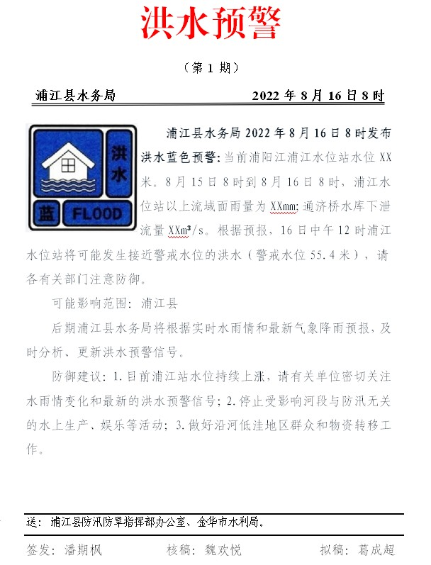
附件4
山塘水库河网重点风险管控清单
时间：年-月-日 签发人：
序号 | 乡镇（街道） | 风险类型 | 风险数量  （项目名称） | 存在风险 | 管控要求  （*日*时前） | 责任单位 | 管控措施落实情况 | 抽查情况
1 | XX乡镇 | 水库 | 未加固水库（2座） | 漫顶、滑坡等 | 1．加强巡查值守，对发现的安全隐患，立即采取措施，处置到位。  2.降低水位运行或应急放空空库运行。  3．一旦发现险情，及时采取抢险避险措施，按规定报送信息。
2 | XX乡镇 | 山塘 | 未加固山塘（2座） | 漫顶、滑坡等
3 |  |  |  | 漫顶、滑坡等
4

附件4-5

城市内涝和城市安全运行
风险研判管控工作机制

为贯彻落实上级决策部署，按照县防指“八张风险清单”工作要求，科学研判因暴雨、洪水、台风等造成的城市内涝和城市运行风险，实现城市内涝及城市安全运行风险闭环管控，进一步提高防范应对及应急处置能力，特制定本工作机制。
一、工作目标
深入贯彻落实习近平总书记关于防汛救灾工作的重要指示精神，紧紧围绕“不死人、少伤人、少损失”的总目标，按照“精准排摸风险、动态研判风险、闭环管控风险”要求，深入研究分析台风期间城市内涝和城市运行的风险隐患、发展趋势，规范风险提示、预警响应、管控指令等工作要求，强化风险闭环管控和动态反馈，切实保障人民群众生命财产安全，最大限度减少灾害损失。
二、工作原则
（一）全面清查、摸清底数。利用自然灾害风险普查成果及日常巡查，持续更新城市易涝点、城市隧道、下穿立交、住宅地下车库、城乡危旧房、在建工地、供配电设施、通信基站等风险底数，做到底数清、责任明、措施实。
（二）部门协同、信息共享。建立健全城市内涝应急联动机制，实时共享降雨预报、台风路径、江河水位、内涝灾情、降水监测等基础信息，加强气象、水利、应急管理等部门的协调联动，强化数据分析和会商研判，统筹防洪大局和城市安全，依法依规有序实施城市排涝、河道预降水位，把握好预降时机，确保一旦发生内涝能第一时间科学有效处置。
（三）上下联动、条抓块统。落实县人民政府排水防涝工作的主体责任，健全风险研判机制，逐级细化不同等级应急响应下的职责清单，将责任落实到具体单位、岗位和人员，形成上下贯通、分层分级、条抓块统的管控机制。
（四）数字赋能、精密智控。利用“浙里建”“浙建事”“城市生命线”等数字化应用系统，建立风险“数据仓库”，加大物联感知和监控设备的安装和信息接入，科学确定城市内涝风险等级和内涝灾害致灾阈值，实现对雨情、水位、潮位等全域全时段的智慧感知和整体掌控，确保提前发现风险、提前发布预警、提前制定方案、提前落实措施。
三、工作内容
（一）风险提示
在台风来临前，县建设局根据台风移动路径、强度变化、发展趋势及可能影响范围，分析研判住房和城乡建设领域各行业重点隐患风险，列出风险清单、提出管控要求并逐级发送风险提示单（附2）。
（二）预警响应
在台风靠近或影响时，由县建设局联合气象、水利等部门结合台风路径、气象预报、降雨分布、河道水位等情况，根据各地城市内涝风险监测预警系统和物联感知设备监测预警数据，动态分析研判风险隐患，下发城市内涝和城市安全运行预警响应单。以易淹易涝点位或区块为预警单元。预警响应单格式由县建设（执法、排水）部门自行制定。
（三）管控指令
台风应急响应期间，建设局建立城市内涝和城市安全运行风险研判管控小组（附1），结合台风走向、降雨雨量、河道水位等情况，及时组织本领域本行业开展会商研判，并向同级防指提出重点风险管控清单（附3），包括风险类型、风险数量、存在风险、管控要求、责任部门，由同级防指风险防控专班汇总后形成管控指令单。县建设局以城区易淹易涝点位、重要隐患点或区块提出重点风险管控清单。县建设局督查指导乡镇（街道）落实管控措施并及时反馈。
四、工作流程
（一）动态研判风险。县建设局根据气象、水利部门的预警预报信息，动态研判分析城市内涝和城市安全运行主要风险、灾害趋势、影响范围和程度等，同时按照上级建设（城管、执法、排水）部门下发的风险提示单，及时部署督促落实。防台风会商研判主要包括事前、事中、事后三个阶段。事前组织会商，主要包括监测预警信息通报，风险研判及趋势分析，研究应对措施，下发风险提示，发布预警等内容；事中组织抢险救援会商，主要包括事故灾害趋势分析、重大风险隐患管控、抢险救援方案拟定、救援力量调动组织等内容；事后组织灾情会商，主要包括核定灾情，分析灾区形势和需求，灾后重建等内容。根据工作需要，视情邀请气象、水利及相关行业领域专家参加研判会商。
（二）发布预警信息。县建设局联合气象、水利部门加强动态分析研判，了解掌握台风走向、降雨情况、河道水位，风暴潮等信息，结合各地城市内涝风险监测预警系统和物联感知设备监测预警数据，及时精准发布预警信息，下发城市内涝预警响应单，并将预警信息同步发送各点位负责人。发布的预警信息同步报送同级防指和省、市建设（城管、执法、排水）主管部门。
（三）提交管控清单。县建设局风险研判管控小组及时将经研判的城市内涝和城市安全运行重点风险管控清单提交同级防指风险防控专班，汇总形成管控指令单。当启动防台风Ⅳ级、Ⅲ级应急响应时，建设（执法、排水）部门每日至少一次提交城市内涝和城市安全运行风险清单；当启动防台风Ⅱ级应急响应及以上时，加密研判分析，及时提交重点风险管控清单。
（四）反馈管控情况。县建设局根据管控指令单，逐项落实管控措施，县建设（执法、排水）部门要督促指导属地乡镇（街道）、村（社区）按要求及时采取措施，责任落实到人、任务明确到点，确保风险管控到位，并按要求反馈风险管控情况。县建设（执法、排水）部门按照职能督促地方落实管控措施，实现风险闭环管理。
（五）开展督查检查。县建设局对基层一线的风险管控情况组织抽查，确保各项指令执行到位、措施落实到位。
五、职责分工
（一）县建设局组织开展全县城市内涝和城市安全运行动态风险研判，电力、通信管理部门组织本领域的风险研判，下发风险提示单，按要求向县防指风险防控专班提交重点风险管控清单；建设等部门督查指导属地落实管控措施，并对管控措施落实情况进行抽查。
（二）乡镇（街道）根据建设局下发的提示单、预警单及防指下发的指令单，及时采取管控措施，并按要求在限定时间内反馈风险管控情况。根据应急预案和防御要求，及时果断组织危险区域人员转移，并做好安置工作。
（三）村级责任人、网格责任人根据风险清单管控要求及应急预案，做好危险区域巡查、预警、人员转移和安置等工作，并及时做好反馈和信息报送。
六、工作要求
（一）强化会商组织。县建设局及各成员单位要将会商研判作为确保城市运行安全的重要措施抓紧抓实，安排熟识业务、掌握情况、责任心强的人员参与会商，并确定专人负责日常联络工作。在会商前要做好充分准备，全面掌握灾情险情信息，科学研判发展趋势，精准分析本地区、本领域的风险隐患，找准问题，提出措施建议。
（二）强化部门协同。建立以专业分析为基础的常态化联合会商机制，推动气象、水利、交通、公安、应急管理、电力、通信等部门滚动会商，及时通报内涝监测、强降水监测预报等情况，共同分析研判雨情、水情、灾情发展趋势，形成城市内涝风险联合会商意见，避免各自为战、相互割裂。各相关部门要根据城市内涝和城市安全运行风险清单，研判分析供水、供电、供气、通信、道路等城市生命线工程是否存在因内涝导致中断的风险，细化制定“五断”应急措施。
（三）强化闭环管控。县建设局要根据管控指令单，依托防汛防台在线等平台，实现管控指令部门推送、指令生成、滚动下发、反馈上报以及省、市、县三级联动等线上操作、快速流转、快速整理，风险隐患精准闭环管控，确保风险隐患的全面识别、研判、管控到位。县建设局各业务科室要加强行业条线的跟踪督办，确保闭环管控到位。

附：1.城市内涝和城市安全运行风险研判管控小组人员组成
2.城市内涝和城市安全运行风险提示单
3.城市内涝和城市安全运行重点风险管控清单

附1

城市内涝和城市安全运行风险研判
管控小组人员组成

根据县防指“八张风险清单”分类分层分级研判管控工作要求，为科学研判城市内涝和城市安全运行风险，强化落实风险管控措施，县建设局牵头设立城市内涝和城市安全运行风险研判管控小组。
一、工作职责
落实省防指有关城市内涝和城市安全运行风险清单管控要求，组织开展易涝区域、下穿立交、城市隧道、地下车库、在建工地、城镇危房、农村危房等风险研判，及时下发风险提示单，督查指导乡镇（街道）落实管控措施。
县防指启动防台风Ⅳ级应急响应并预计后续将进一步提升响应等级，按照预案及相关规定派驻小组成员，按职责开展风险隐患动态研判，及时提出风险清单及应对措施建议。
二、人员组成
城市内涝和城市安全运行风险研判管控小组由县建设局排水管理站牵头负责，县建设局建管科、房产处、村管站、质安监站，县通信、县电力公司等相关人员组成，视情邀请气象、水利、公安、应急管理、教育等部门及相关领域专家参加会商研判。
组 长：徐雄武 县建设局党委副书记、副局长
副组长：吴 杰 县建设局排水管理站负责人
成 员：县建设局建管科、房产处、村管站、质安监站，县通信、县电力公司等相关人员

附2
浦江县住房和城乡建设局

防御xx号台风“xx”风险提示单
（20××第×期）

xx部门，xx乡镇（街道）：
台风简要情况
经初步会商研判，我县x处易涝区域、x个下穿立交、x个地下车库、x幢城乡危房、x处在建工地存在城市内涝和城市安全运行风险，请做好防御准备，落实管控措施，确保人民群众生命财产安全。现提示如下：
一、保持高度重视，坚持人民至上、生命至上，克服轻视思想，强化底线思维，落实值班值守，同步做好信息更新和报送工作；
二、按照“人员到位、数量充足、分布合理、管理方便、调用快捷”的原则，组织抢险救援队伍，配足抽水泵、移动泵车、发电机、挡水板等应急装备物资，落实防汛责任；
三、对历史易涝区域、下穿立交、隧道等重要点位和排水管网、雨水泵站、移动水泵等排水设施认真组织排查检查，重点区域定人定点值守，及时处理影响城市排水的隐患和风险，根据实际情况做好人员转移工作；
四、在车库、地下室、下穿通道等地下空间落实出入口设置截流沟渠、加装挡水板、设计反坡等防涝措施，防止雨水倒灌，必要情况下需禁止人员进入此类地下空间；
五、做好城乡危旧房状态监测，按当地防指应急预案指导属地做好城乡危房居住人员转移，严格落实人盯人措施，防止转移人员回流；
六、根据实际应急响应等级，督促在建工地做好停工准备，落实在建工地临时工棚、高支模、起重机械、脚手架、高空塔吊等设施设备的停、检、拆、降措施，按照预案转移人员，加强停工期间工人的管理和保障，视情提前转移海上作业平台、低洼地带等易受风暴、地质灾害侵袭的施工场所相关人员至安置点。
联系人： 联系电话：

浦江县住房和城乡建设局
202x年x月x日

附3
城市内涝和城市安全运行重点风险管控清单

序号 | 乡镇（街道） | 社区（村） | 风险类型 | 风险  数量 | 存在风险 | 管控要求  （xx日x时前） | 责任  单位 | 管控措施落实情况 | 抽查情况
1 | 浦阳街道 | xx区 | 易涝区域 | 易涝风险点xx处 | 存在受淹受涝风险，影响过往车辆、行人生命财产安全。 | 加强动态巡查，密切关注积水情况，备足备齐、沙袋、排水泵等应急防汛物资，并安排专人值守，视情采取撤离人员车辆、交通管制等措施。 | 乡镇（街道）
2

附件4-6

交通运输风险研判管控工作机制

为贯彻落实上级决策部署，按照县防指“八张风险清单”工作要求，强化台风期间交通运输风险动态研判，及时落实管控措施，进一步提高防范应对及应急处置能力，特制定本工作机制。
一、工作目标
深入贯彻落实习近平总书记关于防汛救灾工作的重要指示精神，紧紧围绕“不死人、少伤人、少损失”的总目标，在迭代更新交通运输防汛防台风险清单的基础上，进一步健全交通运输风险防控的工作机制，强化交通运输领域风险动态研判、闭环管控能力，持续提升台风等自然灾害的科学防控水平。
二、工作原则
（一）坚持分类管控。充分发挥各领域管理部门的专业优势，分类建立交通运输子领域风险清单，明确风险管控责任主体，建立不同应急响应等级下的风险管控措施。
（二）坚持动态管控。充分依托防汛防台交通在线平台，加强跨部门、跨层级、跨主体的信息共享，精准分析、研判风险动态，针对性地落实科学管控措施。
（三）坚持闭环管控。从风险研判、风险提示、风险管控、监督落实等全链条出发，进一步落实省市县企“四方”责任，实现风险的全链条闭环管控。
（四）坚持多维联动。建立健全县级横向部门、交通运输系统纵向部门的工作联络和信息共享机制，逐级研判、逐级细化、逐级提示，全面形成风险研判管控的工作合力。
三、工作内容与流程
（一）动态研判风险。加强与气象、应急管理、自然资源、公安等部门沟通，及时掌握监测预报预警信息。结合省、市各级交通运输主管部门研判结果，及时组织开展本行政区域内的风险研判，明确重点风险、应对工作建议。
（二）下发风险提示。在台风来临前，县级交通运输部门根据省、市交通运输部门在防汛防台交通在线平台发送的风险提示单，并结合自身需要和研判结果，向企业发送风险提示单（附2）提醒做好防御准备，落实风险管控措施。
县交通运输部门在落实省、市风险提示要求的基础上，负责县级范围内相关交通运输企业的风险提示工作，重点提示农村公路、农村客运等风险研判工作。
（三）提交管控清单。在台风应急响应期间，县交通运输部门组建交通运输领域风险研判管控小组（见附1），及时结合台风路径、降雨雨量等情况，细化制定重点风险管控清单（附3），提交县防指风险防控专班，汇总形成管控指令单。当防指启动防台风Ⅳ级、Ⅲ级应急响应时，县交通运输部门每日至少一次向县防指报送风险清单；当防指启动防台风Ⅱ级应急响应及以上时，加密研判分析，及时提交重点风险管控清单。
（四）反馈管控情况。县交通运输部门根据上级部门的管控指令单，在限定的时间内逐项落实管控措施，并按要求反馈风险管控情况。县交通运输部门按照职能督促地方和企业落实管控措施，实现风险闭环管理。
（五）开展督查检查。县交通运输部门依托防汛防台交通在线平台，通过人工巡查打卡、视频抽查、车船停运信息比对等手段，对各项风险管控措施落实情况进行监督。对未及时完成管控的形成督办单，并通过平台下发至基层行业管理部门和相关企业，督促按照规定时间完成整改；对未按时完成整改的，及时采取通报、约谈等措施。
四、职责分工
（一）县交通运输部门负责统筹制定全县交通运输防汛防台风险清单；开展全县范围内的交通运输风险研判，通过防汛防台交通在线平台下发风险提示单，按要求向县防指风险防控专班提交重点风险管控清单；督促指导地方落实管控措施，并通过线上线下手段开展落实情况督查工作；及时做好风险清单的动态更新，确保风险底数清。
（二）县交通运输部门负责开展本行政辖区范围内的交通运输风险研判；按要求落实职责范围内的风险管控措施，督促指导下级单位、相关企业落实风险管控措施；在防汛防台交通在线平台更新风险管控落实情况；及时上报新发现的风险信息。
（三）县公安部门会同交通运输等部门做好在役公路主线封道、交通管控分流及秩序维护工作，并及时通报信息，引导出行及应急力量部署。
（四）相关企业负责落实职责范围内的风险管控措施，及时做好反馈和信息报送；及时上报新发现的风险信息。
五、工作要求
（一）强化组织领导。县交通运输部门要充分认识风险研判管控的重要性，加强组织领导，落实专人负责，确保各项措施落实到位；要加强与气象、水利、应急管理、公安、电力、通信等部门协同、信息共享、联合会商和联合督导，科学研判风险，闭环管控风险。
（二）强化信息报送。县交通运输部门要充分依托防汛防台交通在线，及时报送各项风险管控情况。原则上，启动I级应急响应期间，原则上每2小时报送1次相关信息；Ⅱ级响应期间，原则上每4小时报送1次；Ⅲ级响应期间原则上每天报送2次；Ⅳ级响应期间原则上每天报送1次。
（三）强化跟踪督办。要对存在玩忽职守、失职、渎职等行为，或迟报、瞒报、漏报重要情况的有关责任人，依法依规追究其相应责任。要加强行业条线的跟踪督办，确保闭环管控到位。

附：1.交通运输风险研判管控小组人员组成
2.交通运输风险提示单
3.交通运输重点风险管控清单
附1

交通运输风险研判管控小组人员组成

根据县防指“八张风险清单”分类分层分级研判管控工作要求，为科学研判交通运输领域运行风险，强化落实风险管控措施，县交通运输局牵头设立交通运输领域风险研判管控小组。
一、工作职责
落实县防指有关交通运输领域风险清单管控要求，组织高风险路段（三高路段、易水淹路段）、“两客一危”车辆等相关领域风险研判，及时下发风险提示单，按要求向县防指风险防控专班提交安全重点风险管控清单，督查指导地方落实管控措施。
在县防指启动防台风Ⅳ级应急响应等级后，按照预案及相关规定派驻小组成员，按职责开展风险隐患动态研判，及时提出风险清单及应对措施建议。
二、人员组成
交通运输领域风险研判管控小组由县交通运输局运输与安全科牵头负责，县交通运输综合行政执法队、县公路与运输事业发展中心等相关人员组成。
组 长：吴春池 县交通运输局副局长
副组长：方信奇 县交通运输局运输与安全科科长
成 员：县交通运输综合行政执法队、县公路与运输事业发展中心等相关人员。

附2

交通运输风险提示单
（20XX第XX期）

各乡镇（街道）、各部门：
台风基本情况。
各乡镇（街道）、各单位要高度重视，加强人员值守和巡查检查，及时处置隐患；要严防公路边坡塌方、路面积水、路基塌陷等风险，“两客一危”车辆、必要时采取限行、封道、停运、停工等措施，切实做好防汛防台工作。发现险情要及时按规定上报，第一时间处置。
联系方式：XX，0579-XXXXXX。

浦江县交通运输局
202X年XX月XX日

附3

交通运输重点风险管控清单

重点领域 | 地区 | 风险  类型 | 风险  数量 | 存在风险 | 管控要求  （*日*时前） | 责任单位 | 管控措施  落实情况 | 抽查情况

附件4-7

台风洪涝灾害应急期间人员避险转移机制

为贯彻落实上级决策部署，按照县防指“八张风险清单”工作要求，进一步加强台风洪涝灾害期间人员避险转移精准管控，确保应转尽转、应转早转，切实保障人民群众生命安全，特制定本机制。
一、工作目标
深入贯彻落实习近平总书记关于防汛救灾工作的重要指示精神，紧紧围绕“不死人、少伤人、少损失”的总目标，在台风洪涝灾害应急期间，依托防汛防台在线，应用“安全码”机制，实现地质灾害、小流域山洪、危旧房等高风险区受影响人员精准管控；健全人员扩面转移确认机制，实现游客、度假人员等流动人员和临时扩大转移范围人员动态排摸、及时转移、有序管控，确保做到“应转尽转、应转早转”。
二、工作原则
（一）分级负责、属地管理。县防指负责人员转移工作的组织、协调和指导。乡镇人民政府、街道办事处具体负责实施本区域内的人员转移工作。村（社区）协助做好人员转移工作。公安、自然资源、建设、交通、水利、农业农村、文化和旅游、应急管理等部门按职责分工指导督促做好人员转移相关工作。
（二）科学合理、适度提前。科学研判台情、汛情，按照“四个一律”和“6个100%”要求，当发布橙色预警信号或达到准备转移阈值时，各乡镇（街道）落实相关责任人，准备转移或提前转移受威胁人员；预计可能会达到红色预警标准时，提前组织相关危险区人员转移；当发布红色预警信号或达到立即转移阈值时，或发现险情征兆，结合巡查情况，立即转移受威胁人员；对险情影响范围不确定的，坚决扩面转移受威胁人员。
（三）数字赋能、精密智控。充分利用防汛防台数字化改革成果，依托“防汛防台在线”平台，运用“安全码”精准掌握地质灾害、小流域山洪、危旧房、渔船、建筑工地等高风险区和重点领域人员避险转移情况，通过平台动态确认、及时上报扩面转移人员，应用“平台+掌上应急”实时跟踪转移动态，实现对转移人员的全覆盖精准管控，确保人员转移到位。
三、工作流程
（一）动态排摸更新受影响人员信息
1.纳入“安全码”机制的转移对象包括：地质灾害风险防范区、小流域山洪灾害危险区、城镇和农村危房、老旧房、农家乐、建筑工地等受影响人员。各乡镇（街道）和有关部门要在前期集中排查基础上，结合防汛防台实战，按照“应赋尽赋”原则，进一步做好查漏补缺、动态更新，及时将受影响人员信息录入相关部门系统（见附2），并推送至防汛防台在线。
2.扩面转移对象包括：游客、度假人员和农村过渡房、农业设施、涉水在建工程、企业、低洼易涝区、地下空间、工程出险等受影响人员。结合防汛检查，在汛前和灾害来临前，全面动态排摸人员底数，并建立相关台账。
（二）动态确定应转移人员
发生台风灾害时，充分依托风险分类分层分级研判管控工作机制，建立县级人员转移统计工作小组（见附1）研判人员转移范围，监督指导基层确定应转移人员、及时组织转移。“安全码”和扩面转移分别按以下流程动态确定应转移人员：
1.“安全码”机制动态确认
（1）根据精细化预报和风险研判，县级人员转移统计工作小组动态提出本县域内纳入“安全码”机制管理人员转移建议指导数，经县级防指会商确定后，下发各乡镇（街道）。
（2）乡镇（街道）结合属地实际，按小流域山洪、地质灾害、危旧房、建筑工地等重点领域，核实应转移人员数量和清单。
（3）县防指审核乡镇（街道）核实的应转移人员，对明显存在问题的及时督促指导。
（4）县防指及人员转移统计工作小组以核定后的应转移人员数作为目标，跟踪、督促、指导人员转移到位情况。
2.扩面人员转移动态确认
（1）根据精细化预报和风险研判，县级人员转移统计工作小组结合前期排摸的扩面转移底数台账，动态提出本县域内扩面转移人员类别及计划数，经县级防指会商确认后予以上报。
（2）省市防指及人员转移统计工作小组审核县级防指上报的扩面转移人员计划数，对明显存在问题的及时督促指导。
（3）县防指及人员转移统计工作小组以核定后的扩面人员转移计划数作为目标，跟踪、督促、指导人员转移到位情况。
（三）快速确认人员转移到位
1.“安全码”转移
（1）扫码确认。有智能手机或携带卡片码的群众，转移到集中避灾点的，由避灾点管理员扫“安全码”等方式确认；投亲靠友的，由亲友扫“安全码”确认。
（2）转移责任人核报。村级转移责任人负责对未确认转移的人员逐一进行核实，经联系确认已转移到安全区域的，及时登记上报。对联系不上的人员，通过上门巡查或联系其亲友等方式进行确认。
（3）建筑工地工人转移情况通过建设部门“浙里建”推送。
2.扩面人员转移
（1）乡镇（街道）防指及时统计游客等流动人员和遭遇超标准洪涝需临时扩大转移范围的人员，在防汛防台在线上进行填报。
（2）县级防指统筹审核乡镇（街道）上报情况，并统计填报县本级或仅部门系统掌握的扩面转移人员。
（四）精准管控人员转移情况
县防指及人员转移统计工作小组通过“防汛防台在线”驾驶舱、“掌上应急”移动端，实时查看本区域内人员转移动态情况，分析研判危险区域内可能存在的滞留人员，及时督促人员转移责任落实到位。
台风洪涝灾害应急期间人员避险转移工作流程图见附3。
四、工作要求
（一）加强组织领导。人员避险转移精准管控是贯彻落实“一个目标、三个不怕、四个宁可”防汛防台理念的关键举措，各乡镇（街道）和有关部门要切实提高政治站位，组建由有关部门负责同志组成的人员转移统计工作小组，全力做好应急期间人员转移研判分析、范围确定、转移确认、指导督促等工作，确保应转尽转、应转早转。
（二）提高报送质效。乡镇（街道）根据上级要求，结合属地实际，及时做好人员转移工作，并通过“安全码”和扩面转移机制，认真做好人员转移的统计核实上报工作，确保数据的质量和时效性。县防指负责做好本区域内人员转移的统筹、指导、协调、督促工作，并做好县级的报送工作。县自然资源局、县建设局、县交通局、县水务局、县农业农村局、县文广旅体局等部门按职责指导督促基层做好人员转移及统计上报工作，确保数据与实际相符。
（三）强化督促检查。县防指防指和有关成员单位要加强抽查检查，应急期间视情派出工作组，深入一线核查，确保人员转移真正到位。对在人员转移工作过程中存在玩忽职守、失职、渎职等行为的有关责任人，依法依规追究其相应责任。

附：1.人员转移统计工作小组人员组成
2.风险区受影响人员（纳入“安全码”机制管理）动态更新对应的省级有关部门数字化系统
3.台风洪涝灾害应急期间人员避险转移工作流程图

附1

人员转移统计工作小组人员组成

根据县防指“八张风险清单”分类分层分级研判管控工作要求，为加强台风洪涝灾害期间人员避险转移精准管控，确保应转尽转、应转早转，县防指办牵头设立人员转移统计工作小组。
一、工作职责
落实县防指有关人员转移统计工作要求，提出人员转移工作建议，督促、指导地方做好人员转移工作；动态确认“安全码”应转移人员和扩面应转移人员数量；对接建筑工地转移人员，及时汇总人员转移情况，并开展统计分析。
县防指启动防台风Ⅳ级应急响应并预计后续将进一步提升响应等级时，按照预案及相关规定派驻小组成员，按职责开展人员转移统计工作。
二、人员组成
人员转移统计工作小组由县防指办负责，县自然资源局、县水务局、县农业农村局、县建设局、县应急管理局等“八张风险清单”涉及部门相关人员组成。
组 长：马海明 县防指办常务副主任、县应急管理局副局长
副组长：郑雄胜 县应急管理局减灾科科长
陈东升 县应急管理局应急救援指挥中心主任
成 员：贾夏菁（县应急管理局减灾科）、陈辰（县应急管理局应急救援指挥中心）、傅钢钢（县应急管理局应急救援指挥中心）、方郎（县应急管理局应急救援指挥中心）、张子天（县应急管理局应急指挥中心），县公安局、县自然资源局、县建设局、县交通运输局、县水务局、县农业农村局、县文广旅体局等部门相关人员。

附2
风险区受影响人员（纳入“安全码”机制管理）动态更新
对应的省级有关部门数字化系统
序号 | 风险区受影响人员类型 | 应用名称 | 应用地址 | 省级部门 | 联系人 | 联系电话
1 | 小流域山洪灾害危险区  受影响人员 | 浙里九龙联动治水 | https://sgpt.zjwater.com/ | 省水利厅防御处 | 魏 珂 | 0571-87826676
2 | 地质灾害风险防范区  受影响人员 | 浙江省基层防汛防台应用 | https://jcfx.yjt.zj.gov.cn/ | 省应急管理厅防汛处 | 蔡耀燕 | 0571-81051465
3 | 海上养殖人员 | 浙江省基层防汛防台应用 | https://jcfx.yjt.zj.gov.cn/ | 省应急管理厅防汛处 | 蔡耀燕 | 0571-81051465
4 | 老旧房受影响人员 | 浙江省基层防汛防台应用 | https://jcfx.yjt.zj.gov.cn/ | 省应急管理厅防汛处 | 蔡耀燕 | 0571-81051465
5 | 农家乐受影响人员 | 浙江省基层防汛防台应用 | https://jcfx.yjt.zj.gov.cn/ | 省应急管理厅防汛处 | 蔡耀燕 | 0571-81051465
6 | 城镇危房  受影响人员 | 浙江省城镇房屋安全信息系统 | https://fwaq.jst.zj.gov.cn/ | 省建设厅房产处 | 肖进财 | 0571-8705510718767799595
7 | 农村危房  受影响人员 | 农房浙建事 | http://10.249.3.33:9502/#/ | 省建设厅村镇处 | 毛远铭 | 0571-8105086219817000750
8 | 建筑工地工人 | “浙里建”应用 | https://www.zhelibuild.com | 省建设厅质安处 | 陈锦青  阮帅帅 | 0571-810509350571-8989208118966480591
9 | 渔船船员 | 浙江省渔船精密智控系统(浙渔安) | http://112.124.240.228:18003/ | 省农业农村厅安监处 | 季云华 | 0571-86757286

附3
台风洪涝灾害应急期间人员避险转移工作流程
